Atelier Développement Mobile

Réaliser par : Mechergui Med Aziz Dhahbi Mohamed Amine

Encadré par:Maddouri Faouzi

Lab 04

**Problématique**:

Comment persister les données par sérialisation?

**Solution:**

1-On reprend le lab 03 qu’on a fait la derniere fois et on ajoute un package **outils** et une classe java nommée “**Serializer**”

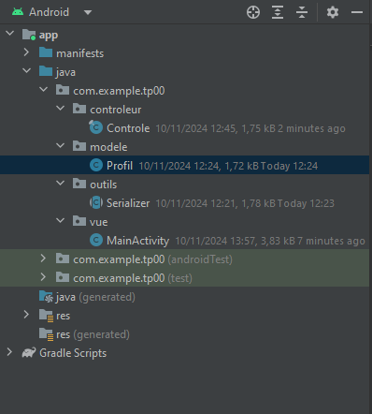

Figure 1:Arborescence du projet

2-on ecrit dans la classe **Serializer** le code ci-dessous

Figure 2: l’arborescence du projet

Figure 3:ActivityMain.xml(Design)

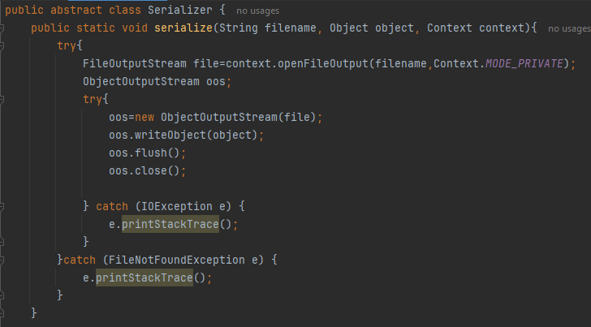

Figure 2:Code du classe Serializer

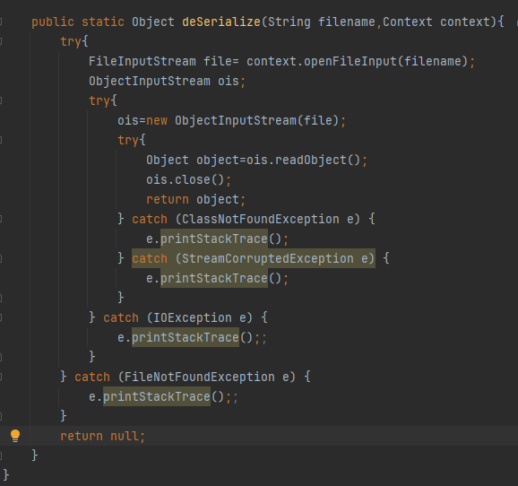

Figure 3: Code du classe Serializer

3-on ajoute le parameter context dans la methode **creerProfil** dans la classe controle et on rendre les 3 variables instance, profil et nomFic statiques et on ecrit le code de la methode statique **recupSerialize** puis on ajoute les 4 methodes **getPoids**,**getTaille,getAge** et **getSexe** données dans les 2 figures ci-dessous

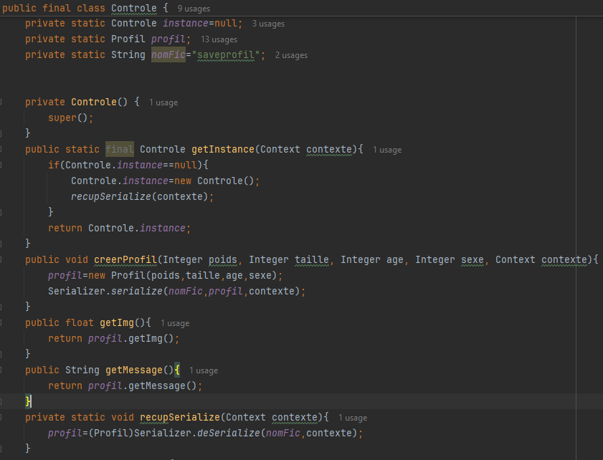

Figure 4:Code du classe Controle

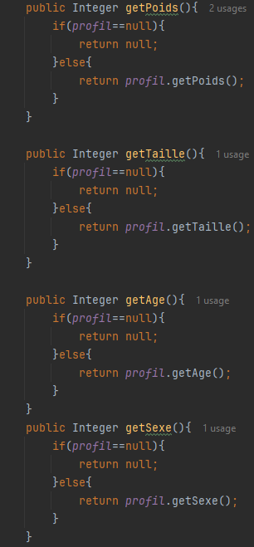

Figure 5:Code du classe Serializer

4-On implemente la classe abstraite **Serializer** dans la classe **Profil**



Figure 6:l’implemenation à ajouter dans la classe Profil

5-On ecrit le code ci-dessous de la methode **recupProfi**l dans la classe **MainActivity**

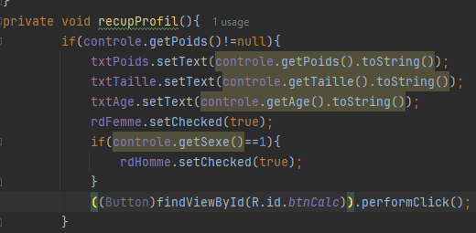

Figure 7:Code de la methode recupProfil

6-On lance le projet et on le teste puis on l’arrête et on le relance de nouveau on trouve que sont sauvegardé

Figure

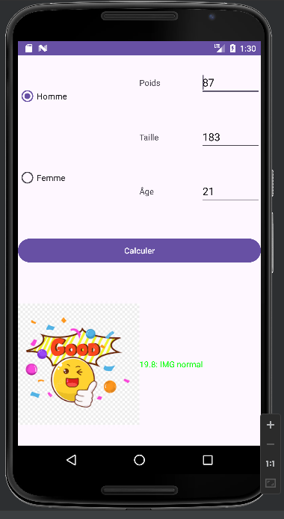

Figure 8:Resultat final

7-on stoppe le projet et on laisse l’appareil en marche et on accede au parametres du telephone puis applications puis on cherche notre application du projet et on clique sur le boutton stockage

et on voir que les données sont vraiment sauvegardés

Figure 9:La taille des données sauvegardés

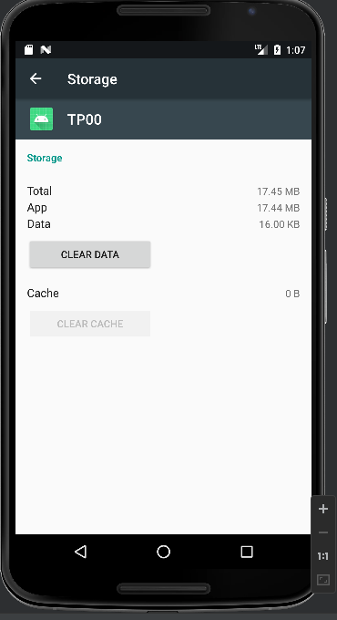

8-Voir le chemin du fichier ou les données sont stockées

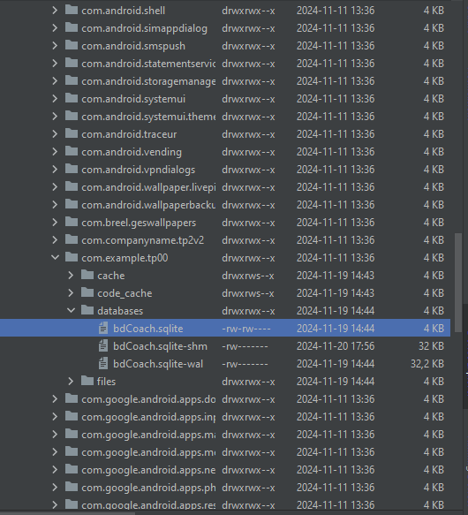

Figure 10:chemin du fichier des données